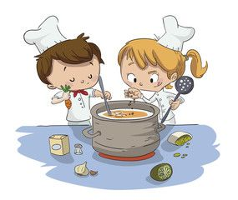
COCINA CREATIVA

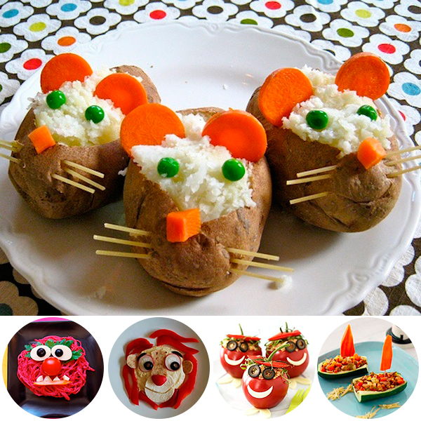

Esta mañana cuando me he levantado mis hijos habían hecho estas recetas.
No sé cuál elegir, ¡me gustan todas! ¿Me ayudas?
¿Cuál te gusta más? ¿Por qué?
¿Cuál es la que menos te gusta? ¿Por qué?
Nombra los ingredientes de la que más te ha gustado.
¿Cuál le gustaría a mamá? ¿Por qué?
¿Cuál le gustaría a papá? ¿Por qué
¿Cuál es tu comida favorita? ¿Me dices la receta?

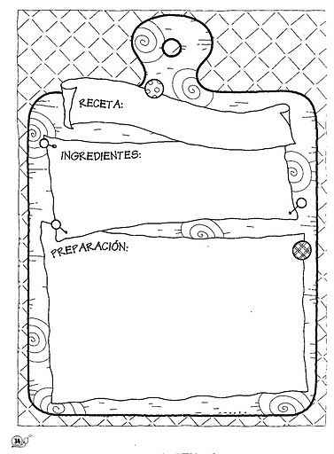

LA DESCRIPCIÓN
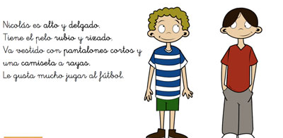

¿Cuál de los 2 niños es Nicolás?
Vamos a describir a alguien de nuestra familia siguiendo el modelo anterior.
___________________ es ________________________y _____________________________
Tiene el pelo ______________________________________ y __________________________
Va vestido con ____________________________________________________________y _____________________________________________________________________________
Le gusta mucho_________________________________________________________________

Dibuja la casa de este monstruo. Escribe 4 renglones sobre lo piensas que hace en su cole.

